גמלאון אוגוסט 2026

חברות וחברים יקרים,
בגיליון זה אנו סוגרים את שנת תשפ"ו ופותחים את שנת תשפ"ז הבאה עלינו לטובה.
השנה המסתיימת הייתה שנה קשה ואנו מקווים כי השנה החדשה תביא איתה בשורות טובות.
≈≈≈≈≈≈≈≈≈≈≈≈≈≈≈≈≈≈≈≈≈≈≈≈≈≈≈≈≈≈≈≈≈≈≈≈≈≈≈≈≈≈≈≈≈≈≈≈≈≈≈≈≈≈≈≈≈≈≈≈≈≈≈≈≈≈≈≈
נושאי גמלאון חודש אוגוסט
- חלוקת שי לראש השנה ותווי קניה למזמינים
- ניבון לגמלאון – לאו עכברה גנב אלא חורא גנב
- טיול – הבקעות בגליל התחתון – דרור וייצמן
- מתכון – טורטייה ביתית - מאירה ענבל
≈≈≈≈≈≈≈≈≈≈≈≈≈≈≈≈≈≈≈≈≈≈≈≈≈≈≈≈≈≈≈≈≈≈≈≈≈≈≈≈≈≈≈≈≈≈≈≈≈≈≈≈≈≈≈≈≈≈≈≈≈≈≈≈≈≈≈≈

שי הוועד לראש השנה התשפ"ז 2026:

כמדי שנה, נעניק את שי ראש השנה לגמלאים החברים בארגון גמלאי הסגל המנהלי ושילמו דמי חבר לשנת 2026.
חלוקת השי ותווי הקניה שהוזמנו על ידי גמלאים, תתקיים בימים: שני 24.8.26 ושלישי 25.8.26 בין השעות 9:00 ל-13:00. במידה ויחולו שינויים במועד החלוקה, נודיע על כך.

לגמלאים שהזמינו את תווי הקניה, נודיע את ערך ההמחאות שעליהם להכין ויימסרו לוועד ביום החלוקה. יש לבצע את התשלום בגין תווי הקניה ב-3 המחאות או לפי מספר התשלומים הרצוי להם (אך לא יותר מ-3), לפי הפירוט כלהלן:
תשלום ראשון: יום שלישי 1.9.26
תשלום שני: ביום ראשון 4.10.26.
תשלום שלישי: ביום ראשון 1.11.26

גמלאים המעוניינים לשלם עבור תווי הקניה בתשלום אחד, רשאים לבצע את התשלום בהמחאה או בהעברה בנקאית לחשבון הועד, לא יאוחר מ-4.10.26. פרטי הבנק מופיעים בהמשך בגיליון זה.

גמלאים שלא יתאפשר להם להגיע בימי החלוקה, יוכלו לקבל את השי ואת תווי הקניה במשרד הועד בימי ובשעות העבודה, לפני החג ובימי העבודה שלאחר החג.

ניבון לגמלאון

לאו עכברה גנב אלא חורא גנב (תלמוד בבלי, מסכת גיטין מה)
תרגום מארמית: לא העכבר הוא הגנב אלא החור (בו הוא מסתתר) גנב.
המשמעות: לא רק עושה המעשה אשם בעבירה – תרמו לביצוע העבירה גם התנאים המאפשרים לו לעשותה, כלומר המערכת שלא מנעה את אפשרות הפעולה שהובילה לכשל.
לדוגמה: באותו מוסד שררה הפקרות. לא היה שם סדר ולא פיקוח – ומה הפלא שהיו שם מעילות? לאו עכברא גנב אלא חורא גנב.
רעיון דומה בפתגם: "פרצה קוראת לגנב"
≈≈≈≈≈≈≈≈≈≈≈≈≈≈≈≈≈≈≈≈≈≈≈≈≈≈≈≈≈≈≈≈≈≈≈≈≈≈≈≈≈≈≈≈≈≈≈≈≈≈≈≈≈≈≈≈≈≈≈≈≈≈≈
טיול: הבקעות בגליל התחתון
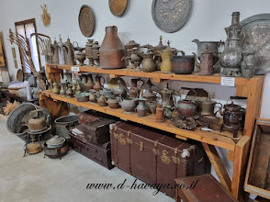
יום שלישי 1.9.2026 מדריך: דרור וייצמן
יום ג' 1.9.2026 – מדריך: דרור וייצמן
לאחר הפסקת בוקר באלונים ניסע אל בקעת יבניאל.
נבקר במושבה הוותיקה בבית של סבתא צילה (מרכז מורשת המושבה הוותיקה - סיפורי חלוצים והשינויים החלים בה).
נמשיך אל בקעת ארבל ונספר את סיפורה של הבקעה ממנה יבוא המשיח לפי המסורת. נבקר בבית הכנסת העתיק ארבל.
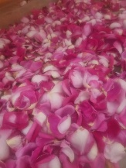
נעצור לארוחת צהרים בקיבוץ לביא (כשר, כלול במחיר).
נסיים את היום במושב ציפורי בחוות על-עלים. חווה המתמחה בגידול צמחי תבלין.
מחיר: לחברים ובני בנות זוג: 135 ₪ אורח: 220 ₪

יציאה:
בשעה 07:00 מצומת צבר
בשעה 07:30 היכל הספורט

שעת חזרה משוערת 18:30
נעצור בתחנות איסוף נוספות לפי הצורך.


ברכות לימי הולדת

ברכות לילידי חודשים יולי ואוגוסט

ילידי חודש יולי
אילת ירדנה, אילת עמוס, ברטל מיכאל, הראל צילה, זינגר כרמלה, חיון רחל, טנג'י חנה, לובוביץ רעיה, לוין מרים, מינס ישראלה, מנדל סילביה,

ילידי חודש אוגוסט
אברבנל יוסף, אלברט אריאל, אריאל שולה, אשכנזי ישעיהו, בורובסקי סיגל ,בן סימון דני, דבדבני שרה, דרובצקוי טטיאנה, הלוי לאה, טור כספא יוסי, זהבי אורה, טפט עדי, לברן אתי, לוי שלמה, מרינוב ליליה. נחום דיצה, עתיקאי-שרון הדס, פרידמן נעמה, צביאלי דינה, צלקא שושי, רונן רות, רייצס נחמיה, שטרומינגר נחמיה.

≈≈≈≈≈≈≈≈≈≈≈≈≈≈≈≈≈≈≈≈≈≈≈≈≈≈≈≈≈≈≈≈≈≈≈≈≈≈≈≈≈≈≈≈≈≈≈≈≈≈≈≈≈≈≈≈≈≈≈≈≈≈≈≈≈≈≈

יצירת קשר
שעות פתיחה משרד הועד - בימים א-ד בשעות 13:00-8:30.
קבלת קהל בימים אלה בשעות 12:00-10:00.
טל: 04-8240055
פקס: 04-8288252
מייל – vgimlaei@univ.haifa.ac.il
אתר הועד באינטרנט - https://vgimlaei.haifa.ac.il/

כדי להקל ולייעל את הטיפול בענייני כספים, החברים מתבקשים לבצע תשלומים באמצעות העברה בנקאית לחשבון הארגון.

להלן פרטי חשבון הבנק של ארגון גמלאי האוניברסיטה:
בנק – 04 (יהב)
סניף – 311
מס' ח-ן – 116469

גמלאים מבשלים ואופים
טורטיה ביתית – מאירה ענבל

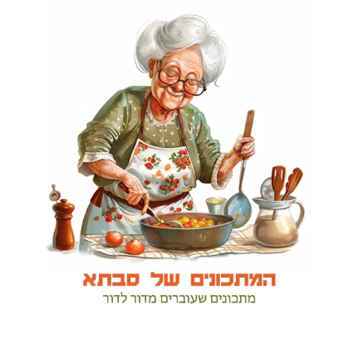

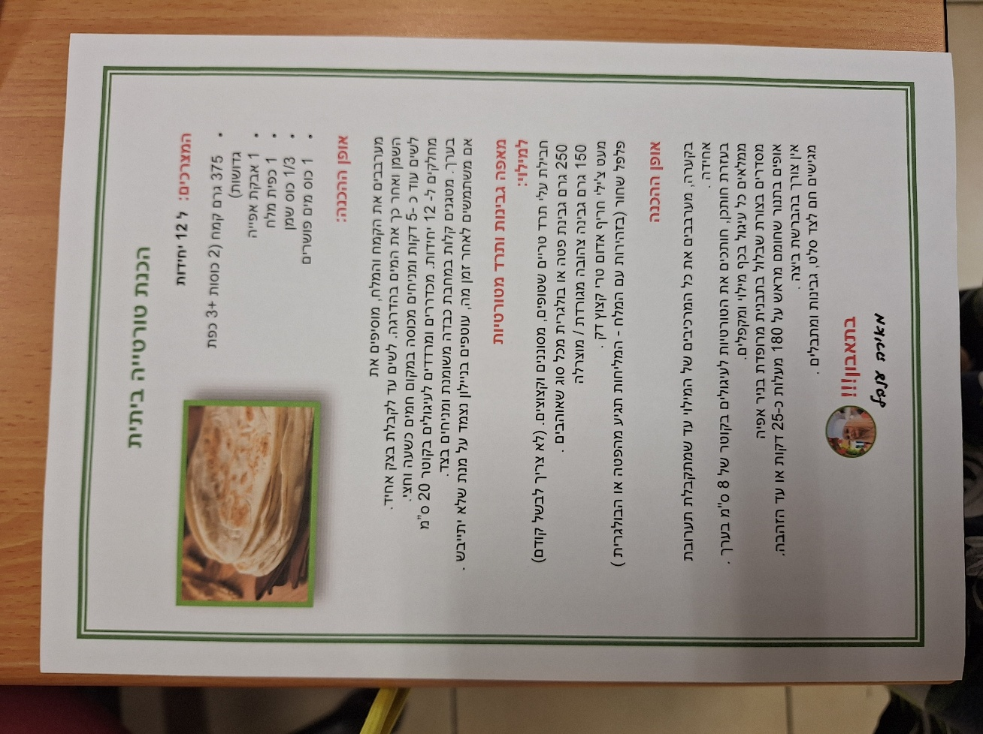

לכבוד: ארגון גמלאי אוניברסיטת חיפה

בקעות בגליל התחתון – 1.9.2026

שם הגמלאי.ת | מס' גמלאים | מס' אורחים | מספר טלפון | סמן.י ב-X את תחנת האיסוף
 |  |  |  | ∕ 07:00 צומת צבר
 |  |  |  | ∕ 07:05 צומת הצריף
 |  |  |  | ∕ 07:10 צומת קריית אתא
 |  |  |  | ∕ 07:15 לב המפרץ
 |  |  |  | ∕ 07:30 היכל הספורט

הערה: ההרשמה באמצעות העברת הטופס ב-דוא"ל, פקס או מסירתו ישירות במשרד הועד (לא יתבצע רישום טלפוני).
מומלץ להרשם באתר https://vgimlaei.haifa.ac.il/

חתימה ................................תאריך .......................

